Kiosk
- Platschef tillsammans med personal från ÖSK Ungdom ser till att allt material är på plats inför helgen.
- Kom i tid till första passet, lagen är ivriga att få komma igång med cupen och kommer därför oftast tidigt till anläggningen. Hjälp platschefen att få klart det viktigaste för att turneringen ska kunna starta i tid, därefter sätter ni igång kiosken. Det viktigaste är att kaffet börjar kokas, alla vill ha en varm kopp kaffe när de kommer dit.
- När det är lågperioder (t.ex. medan matcherna spelas) kan en av er gå till omklädningsrummen och ut på planen för att grovstäda.
När du jobbar i kiosken är det viktigt att:
- Det ser påfyllt ut, tar något slut – fyll på med annat som ni har
- Ta reda på så ni vet var det kan finns mer varor att fylla på
- Se alltid till att det finns tillräckligt med kaffe
- Börja koka korv och grilla hamburgare vid ca 10:30. Håll koll så den inte kokar alldeles för länge, då får man slänga den.
- Torka rent om det behövs
- Se till att det finns prislistor och Swish-skyltar tydligt
- Töm soppåsar vid behov
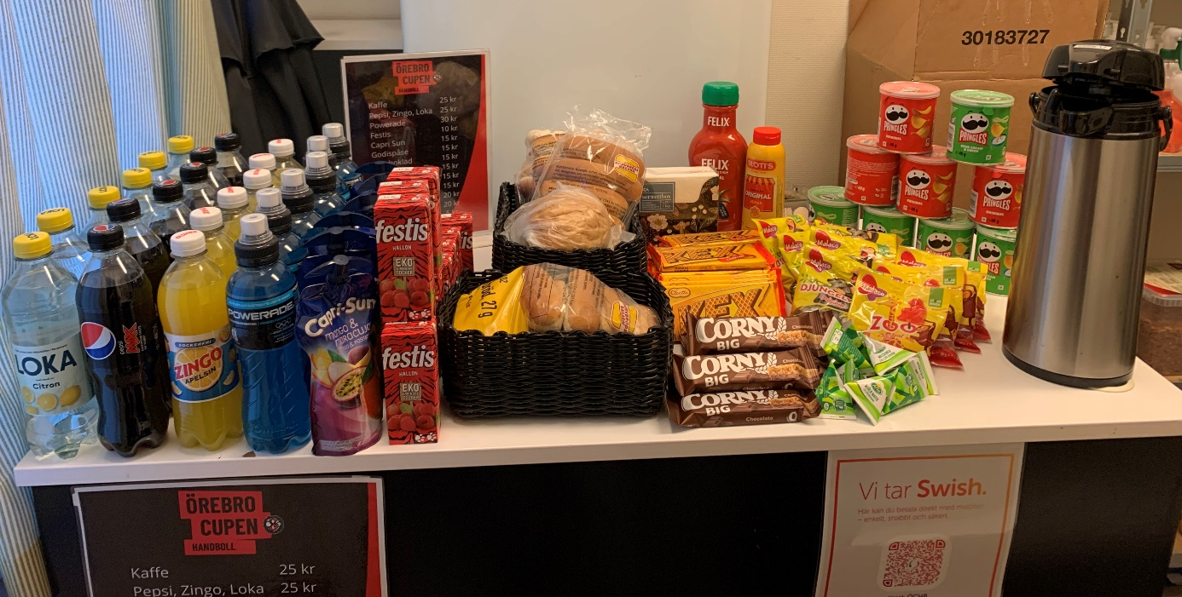
När du börjar att fylla på, starta igång kaffet bland det första ni gör. I korgarna kan man lägga bullar och donuts, ha en servett under. Bananer får läggas där det finns plats. Sätt gärna upp fler skyltar. Fyll på förslagsvis som enligt bild:

Baksidan skulle kunna se ut något liknande, men gärna mer påfyllt. Ha kaffebryggare och kokplatta lite bakom om ni inte fått ett extra bord (finns på några planer)
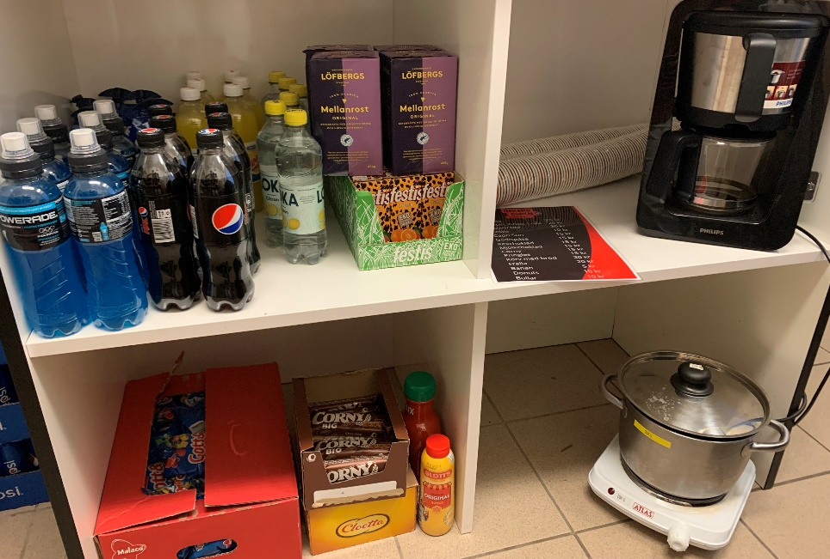

Överlämning
Överlämna tydligt, där ni går igenom var alla saker finns, om det finns ett förråd någonstans och vem som är platschef.

Betalning
- Swish
- Kontanter

Påfyllning
När bananerna är slut är det slut för dagen.
Skulle det behövas mer varor kontakta då Niklas 070-827 72 64. Hör av er 10:00 och 15:00 för en eventuell sista påfyllning. Skulle varor ta slut efter det kan ni skicka sms så kör vi ut det till morgondagen.
Avslut
Innan ni går hem från ert pass ser ni till att en överlämning sker till de som tar över, har ni sista passet för dagen så hjälps ni åt tillsammans med platschef att stänga arenan och låsa in allt på förbestämd plats. Platschefen vet vart allt ska stå. Ingen kan gå hem innan platschefen har gett ok på att arbetet är klart.

